Ungurii s-au predat lui Apostu
Din 23 January 2009, 62 vizualizari.
<< Inapoi

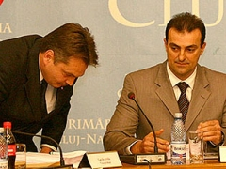
In timp ce unele partide politice isi anunta candidatii pentru fotoliul de primar al Clujului si altele se mai gandesc, exista si formatiuni politice care au decis sa nu intre in cursa electorala pentru alegerile din 15 februarie. Un astfel de caz este cazul partidului UDMR care a decis sa nu dezemneze un candidat pentru aceste alegeri pentru a-i facilita lui Sorin Apostu (PDL) alegerea din primul tur de scrutin.

Liderul UDMR Cluj, Laszlo Attila, a anuntat ieri, dupa sedinta Prezidiului Executiv al UDMR Cluj, ca decizia Uniunii este de a nu desemna candidat pentru Primaria Cluj-Napoca.

In schimb, maghiarii vor garantii din partea PDL ca isi vor pastra posturile din administratie detinute acum.
Sursa: Ziua de Cluj

